

**МИНОБРНАУКИ РОССИИ**

**федеральное государственное бюджетное образовательное учреждение**

**высшего образования**

**«Московский государственный технологический университет «СТАНКИН»**

**(ФГБОУ ВО «МГТУ «СТАНКИН»)**

**Отчет**

**по лабораторной работе №4**

Выполнил

Студент ИДМ-24-01

Барышников Егор

**Москва 2025**

# Задание 1

Задание представлено на рисунке 1.

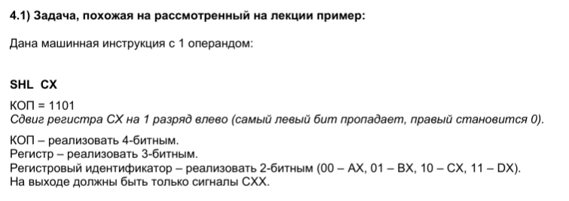

Рисунок 1

Код модуля представлен на рисунке 2.

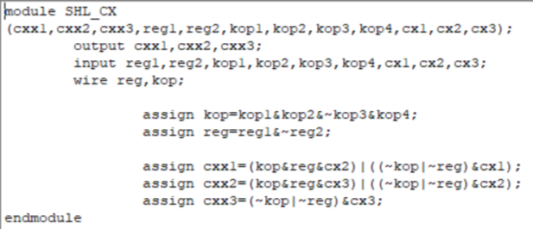

Рисунок 2

Результаты представлены на рисунках 3-6.

Изображение выглядит как текст, снимок экрана, число, линия

Контент, сгенерированный ИИ, может содержать ошибки.

Рисунок 3

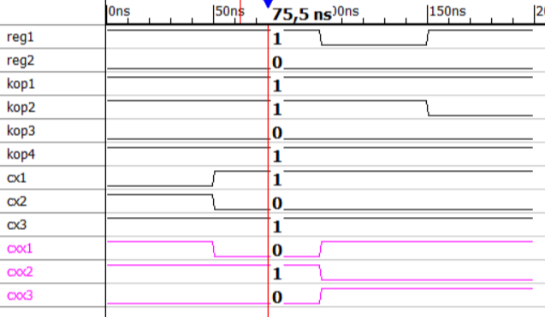

Рисунок 4

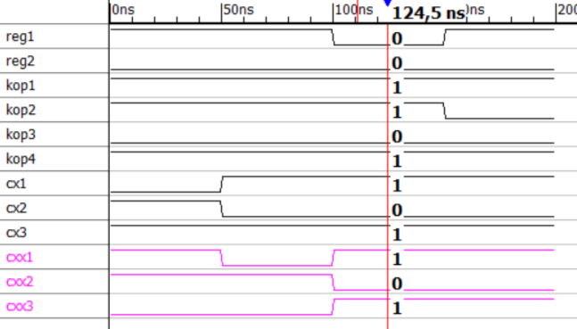

Рисунок 5

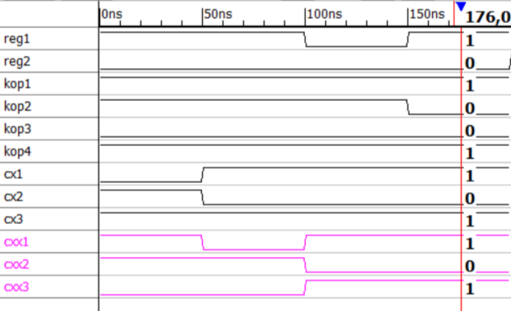

Рисунок 6

# Задание 2

Задание представлено на рисунке 7.

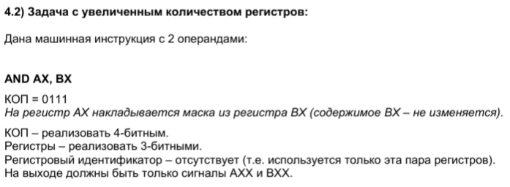

Рисунок 7

Код модуля представлен на рисунке 8.

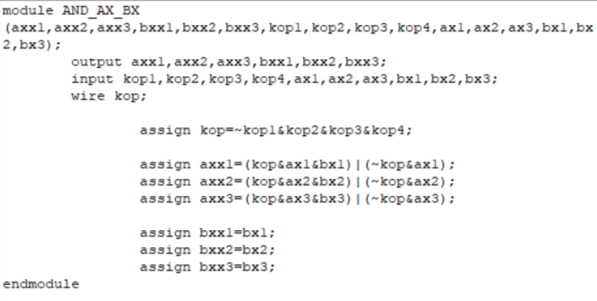

Рисунок 8

Результаты представлены на рисунках 9-10.

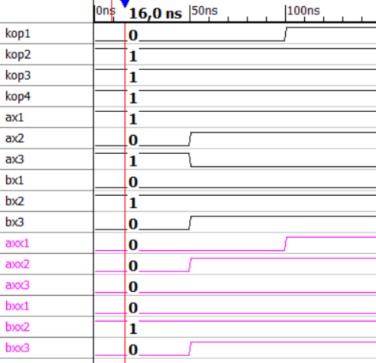

Рисунок 9

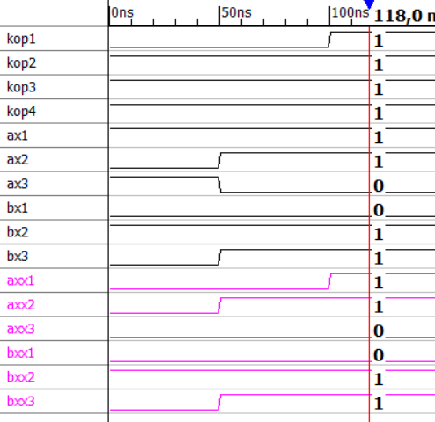

Рисунок 10

**Задание 3**

Задание представлено на рисунке 11.

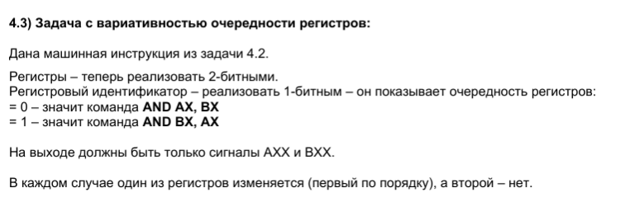

Рисунок 11

Код модуля представлен на рисунке 12.

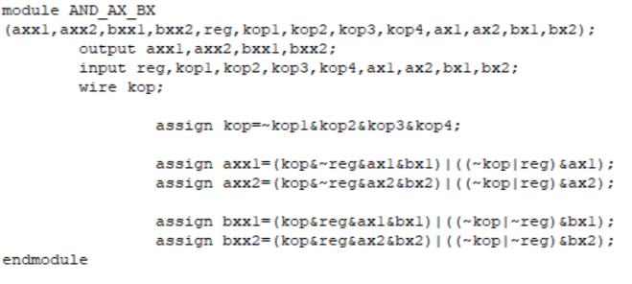

Рисунок 12

Результаты представлены на рисунках 13-14.

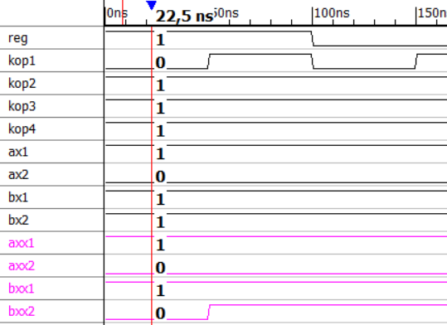

*Рисунок 13*

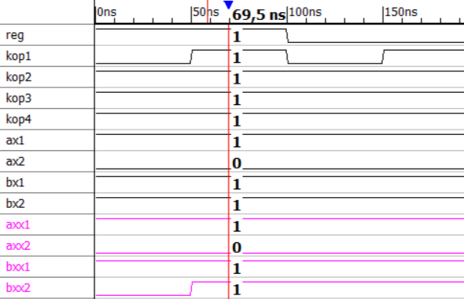

*Рисунок 14*

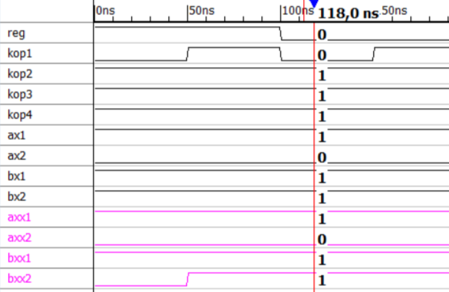

Рисунок

**Задание 4**

Задание представлено на рисунке 16.

Изображение выглядит как текст, Шрифт, снимок экрана, алгебра

Контент, сгенерированный ИИ, может содержать ошибки.

Рисунок 16

Код модуля представлен на рисунке 17.

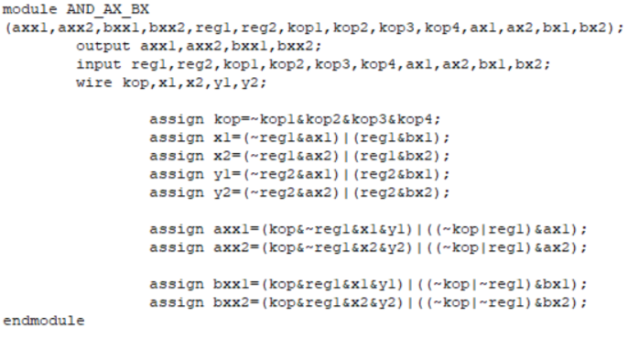

Рисунок 17

Результаты представлены на рисунках 18-22.

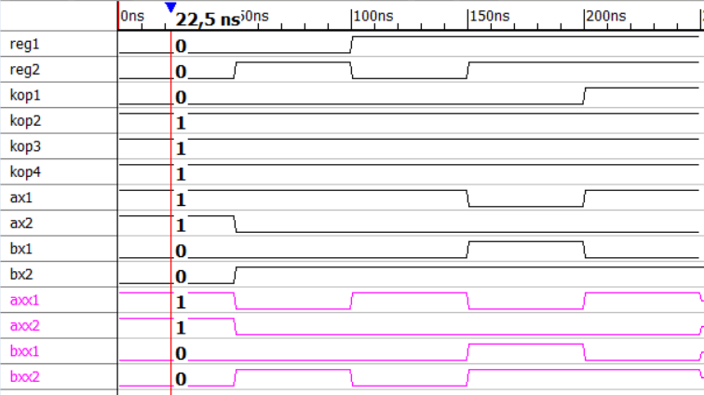

Рисунок 18

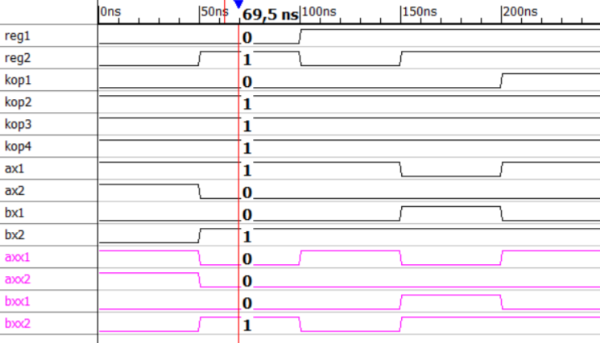

Рисунок 19

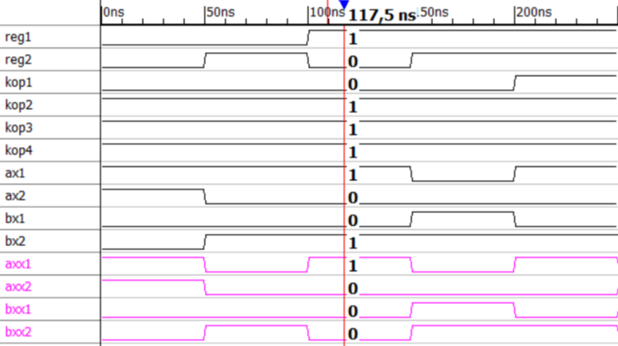

Рисунок 20

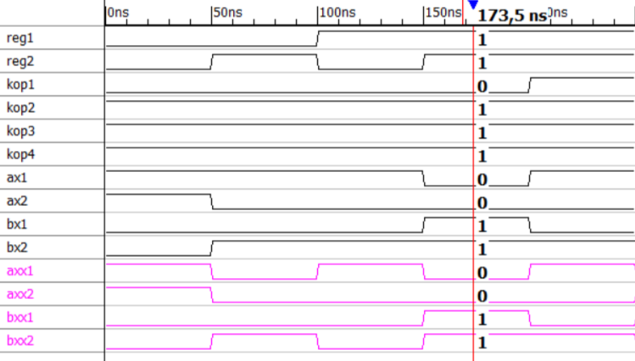

Рисунок 21

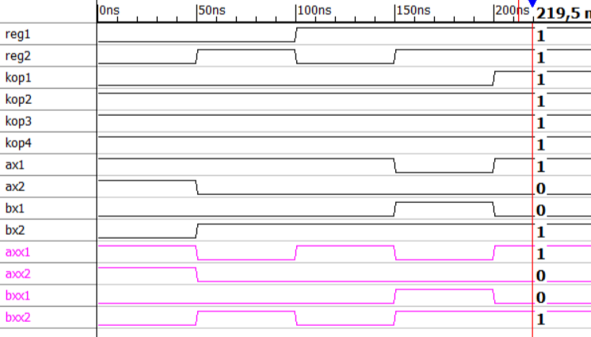

Рисунок 22

**Задание 5**

Задание представлено на рисунке 16.

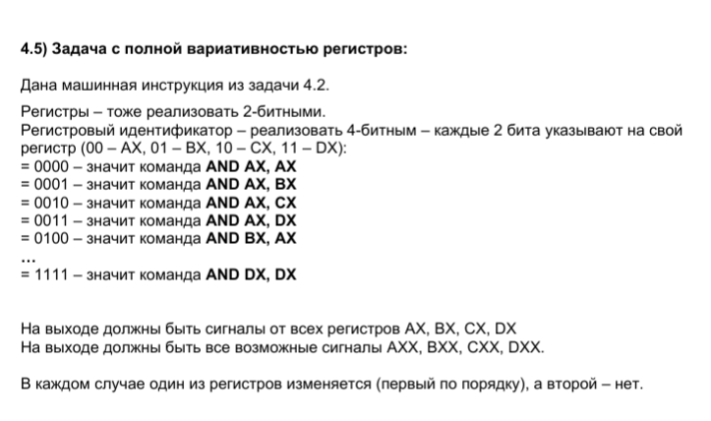

Рисунок 23

Код модуля представлен на рисунке 17.

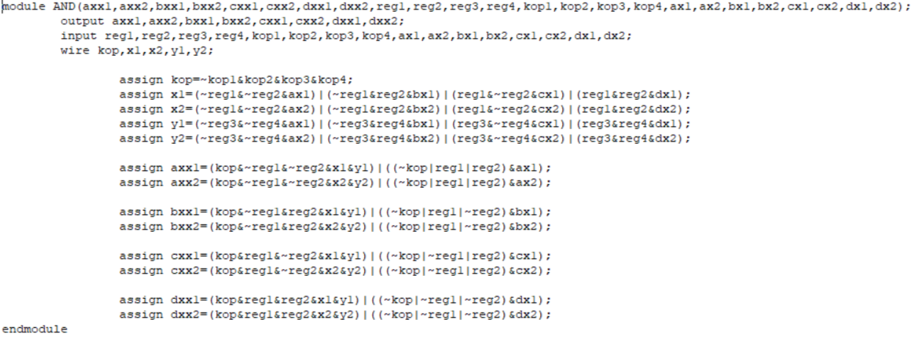

Рисунок 24

Результаты представлены на рисунках 25-30.

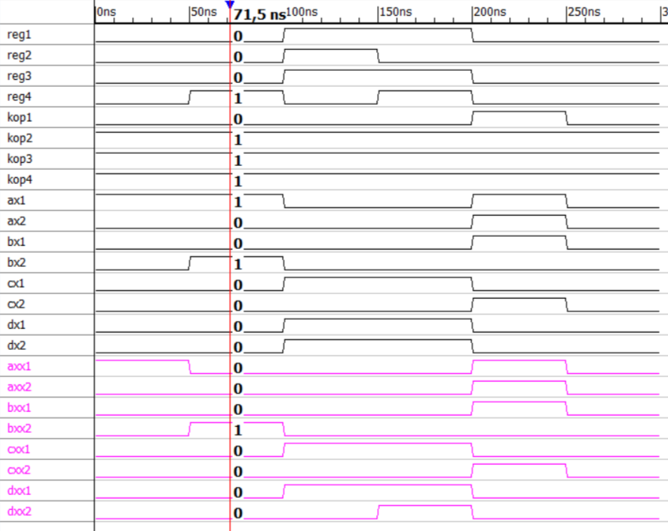

Рисунок 25

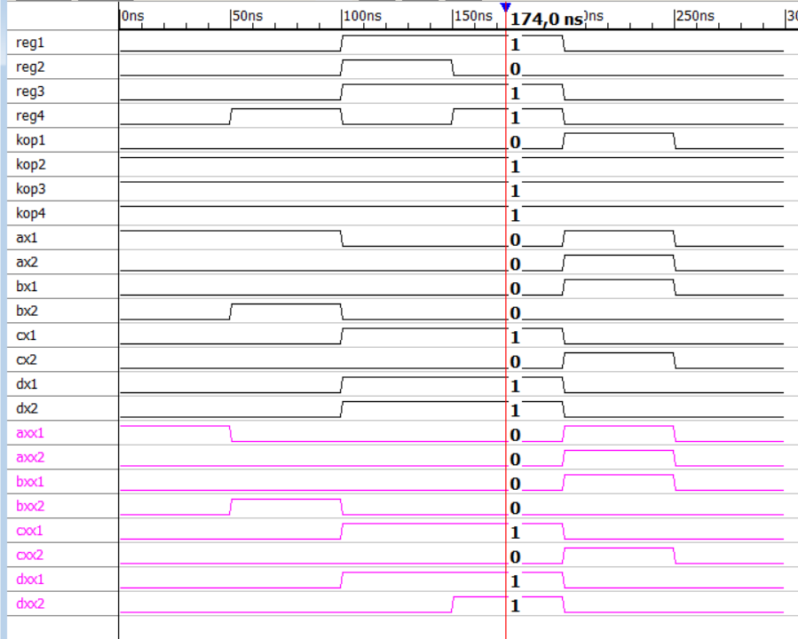

Рисунок 26

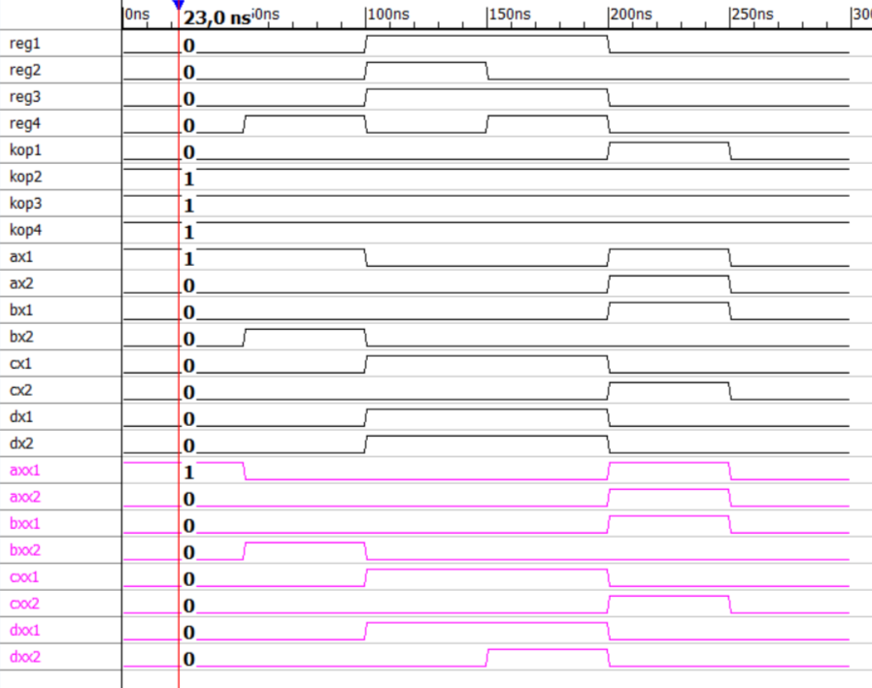

Рисунок 27

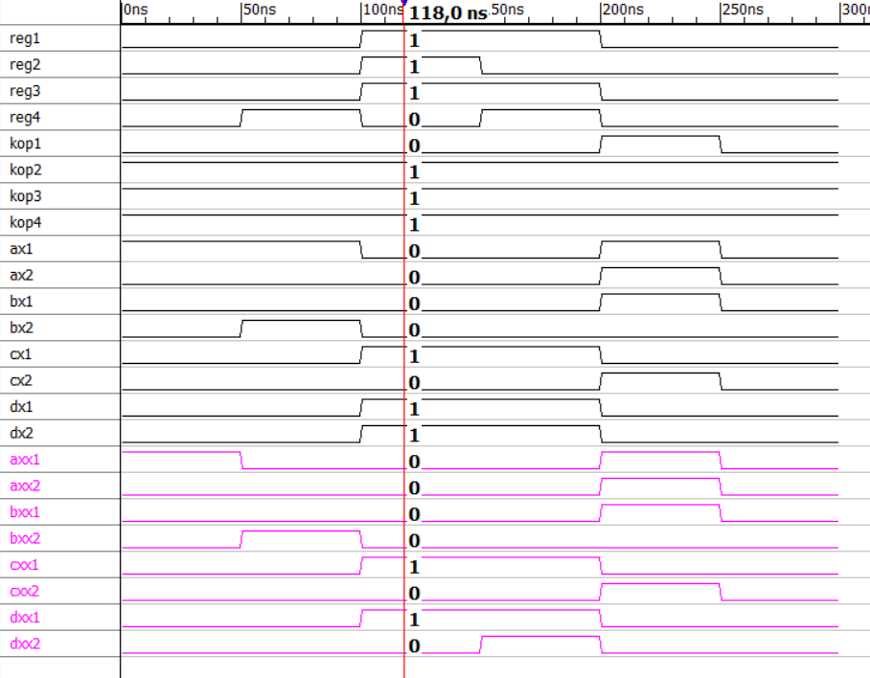

Рисунок 28

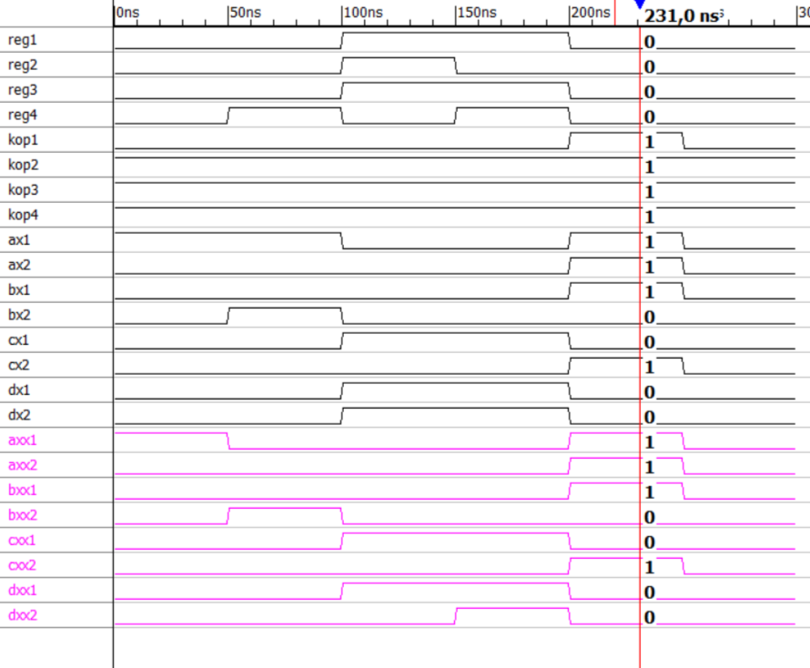

Рисунок 29

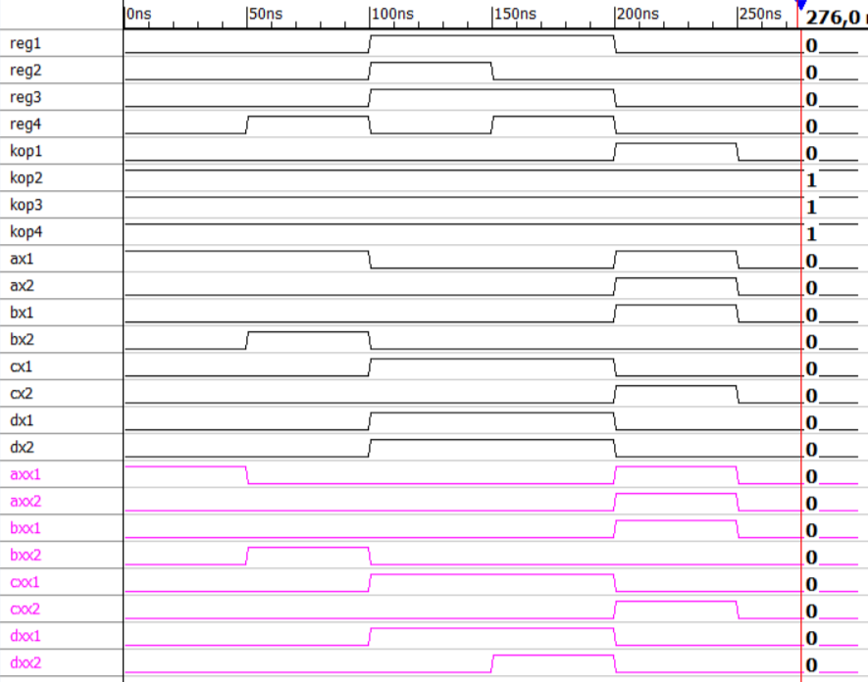

Рисунок 30